МІНІСТЕРСТВО ОСВІТИ І НАУКИ УКРАЇНИ

КИЇВСЬКИЙ НАЦІОНАЛЬНИЙ УНІВЕРСИТЕТ УКРАЇНИ  
«КИЇВСЬКИЙ ПОЛІТЕХНІЧНИЙ ІНСТИТУТ ІМЕНІ ІГОРЯ СІКОРСЬКОГО»

Факультет прикладної математики

Кафедра програмного забезпечення комп’ютерних систем

**ЗВІТ**

**з комп'ютерного практикуму №4**

**«Побудова віртуальної реальності на платформі Unity»**

**Виконав:**

студент 4-го курсу, групи КП-02, спеціальності 121 – Інженерія програмного забезпечення

*Товстига Максим*

**Перевірила:**

*Шкурат Оксана Сергіївна*

Київ – 2023

**Постановка завдання**

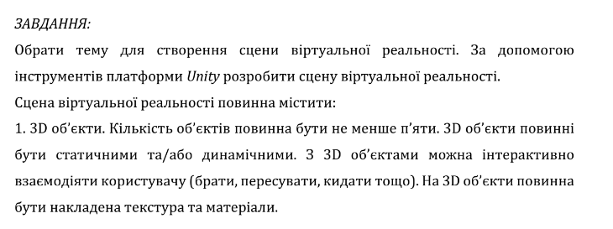

**Виконання роботи**

Додаємо XR Origin та симулятор пристрою вводу.

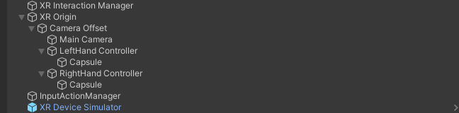

Додаємо дефолтні налаштування керуванням.

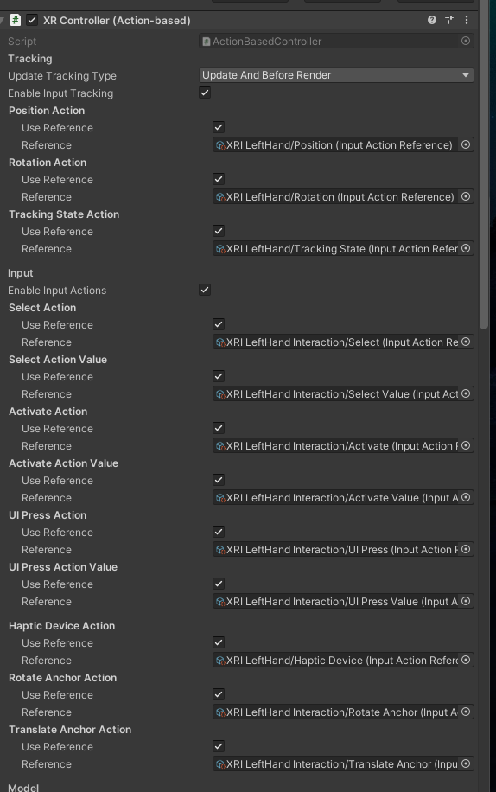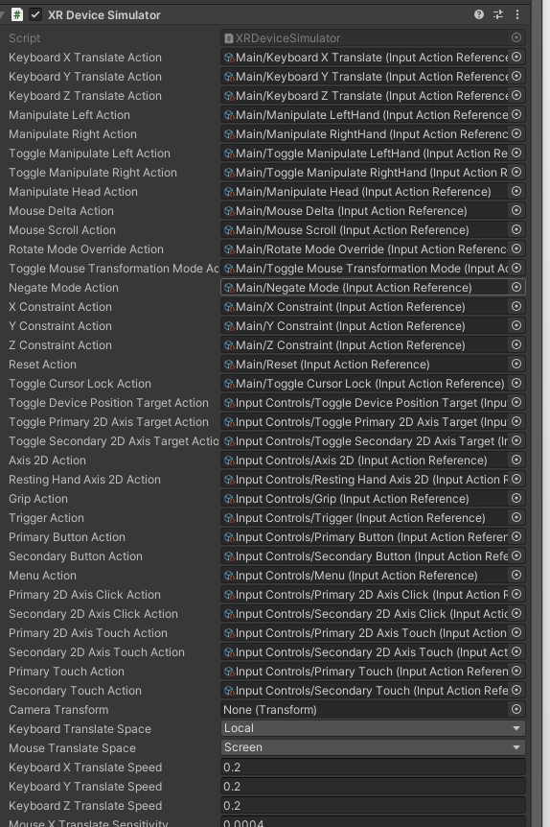

Додамо моделі

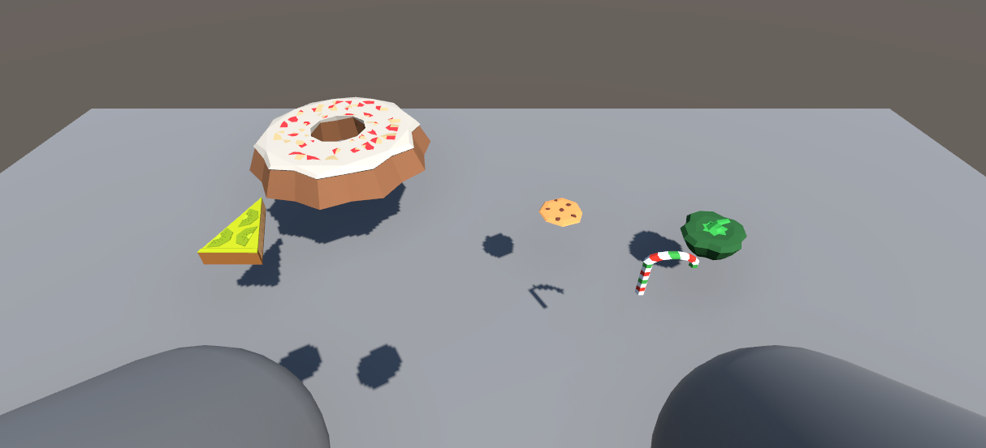

Додамо до об’єктів коллайдери та фізику

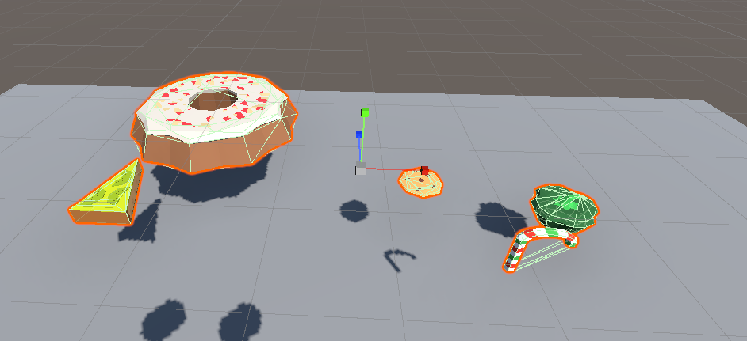

**Кінцевий результат**

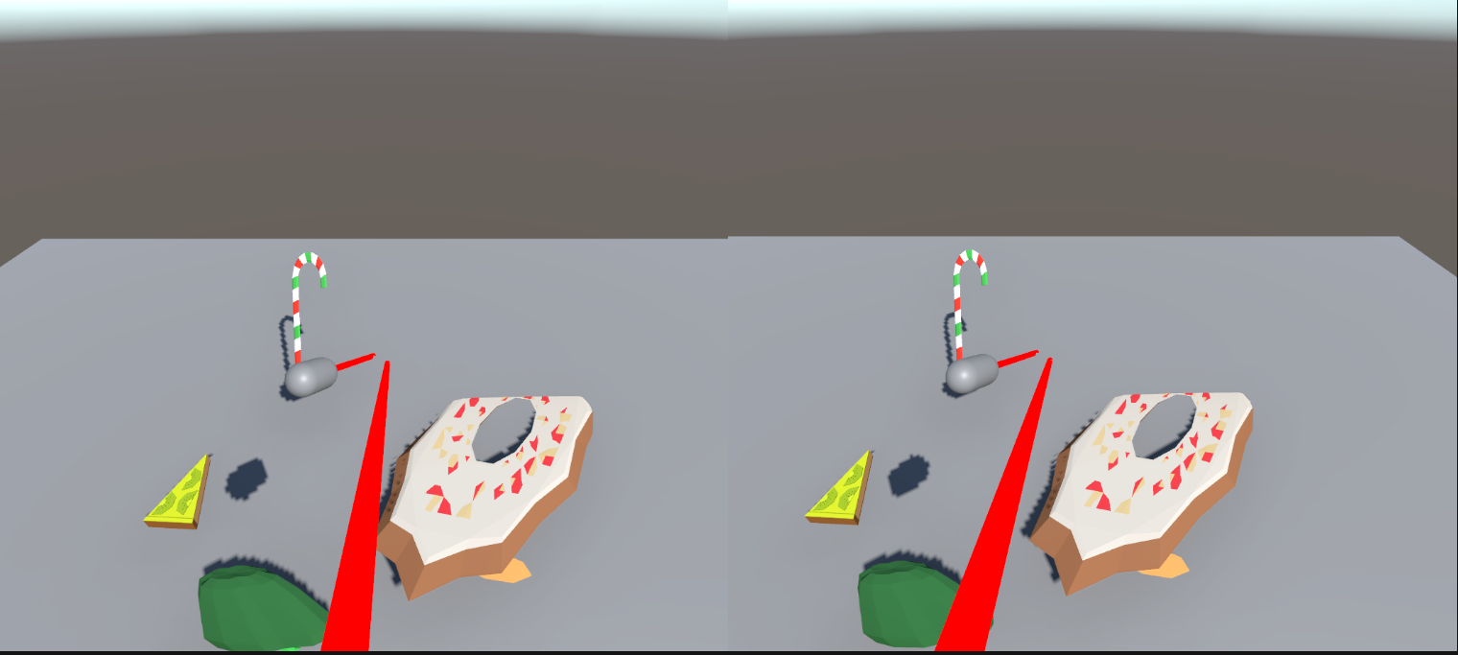

**Висновки**

Виконуючи цей комп’ютерний практикум за допомогою інструментів платформи Unity було розроблено сцену віртуальної реальності.